Architecture détaillée du chatbot

1. Vue d'ensemble
- Frontend PHP (hérité) : composant web qui authentifie l'utilisateur, collecte les identifiants métier (sa_fk, form_fk, user_fk) et transmet les questions vers l'API Python.
- API FastAPI (app/main.py) : noyau applicatif. Il expose les routes /api/v1/chatbot/* et orchestre le chargement des modèles NLP, l'accès SQL Server, le cache Redis et l'appel au LLM via Ollama.
- SQL Server : toutes les données budgétaires et les métadonnées (hiérarchies, résidences, reporting) sont fournies par des procédures stockées (dbo.sp_*, ia.sp_*).
- Redis : stocke le contexte de conversation (données tabulaires + historique des messages) par session_id.
- LLM (Ollama) : modèle gpt-oss:20b exécutés localement et appelés via HTTPX (OLLAMA_URL).
- Observabilité : fichiers dans logs/ et reporting ia.sp_chatBotReporting_get.

2. Schéma architecture
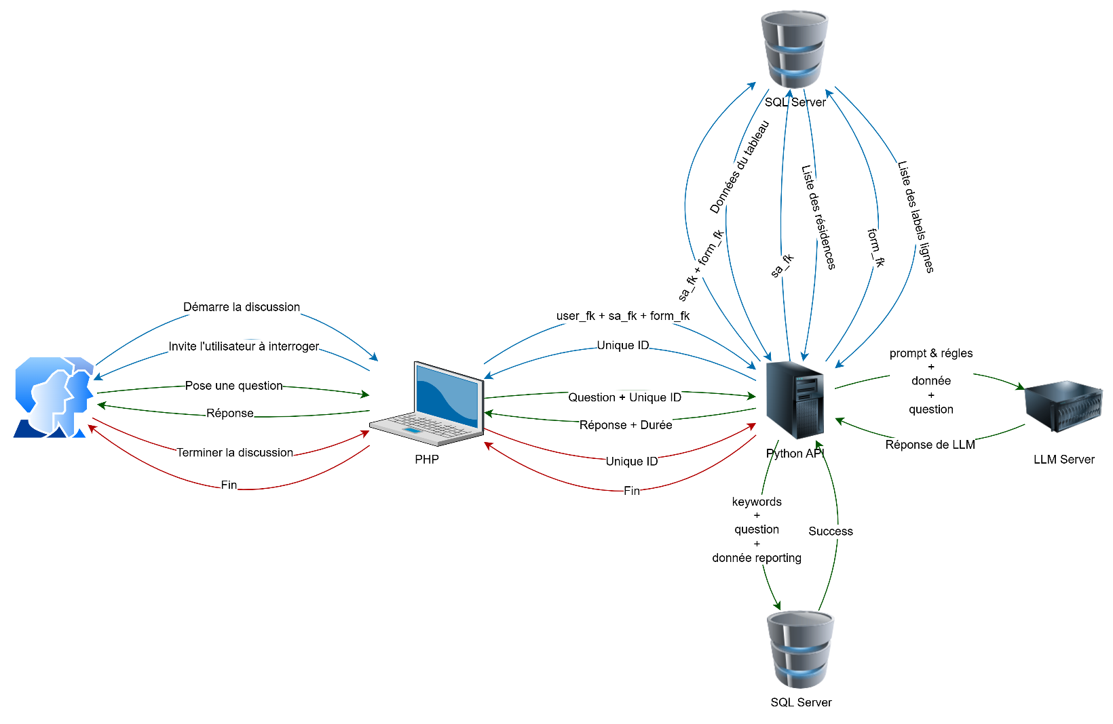

3. Composants techniques

3.1 FastAPI & lifecyle
- app/main.py configure CORS, logging et lifespan (initialize_ml_models() charge spaCy fr_core_news_md, TF‑IDF/RandomForest, stopwords NLTK).
- app/api/v1/api.py enregistre les routeurs chatbot et prediction.
- Sécurité : hook Depends(get_api_key) prêt mais désactivé (TODO).

3.2 Endpoints métier (app/api/v1/endpoints/chatbot.py)
- POST /init_session : appelle dbo.sp_saResidences, ia.sp_simBudFormSA_one, dbo.sp_simBudLines, pré-traite les données (preprocessing_data) et les pousse dans Redis sous forme pickle([context_data, history, simple_dict, sa_fk, form_fk, df_residences]).
- POST /chat : récupère le paquet Redis, catégorise la question (predict_category), construit les paramètres (lexiques, parsing vs. détection de résidences externes), prépare le prompt et interroge ask_ollama. Logue les KPIs, enregistre mots-clés/questions/reporting via ia.sp_motCle_add, ia.sp_question_add et ia.sp_chatBotReporting_add.
- POST /end_session : supprime la clé Redis.
- GET /get_wordcloud : agrège ia.sp_chatBotReporting_get, génère un WordCloud matplotlib et renvoie une image base64.

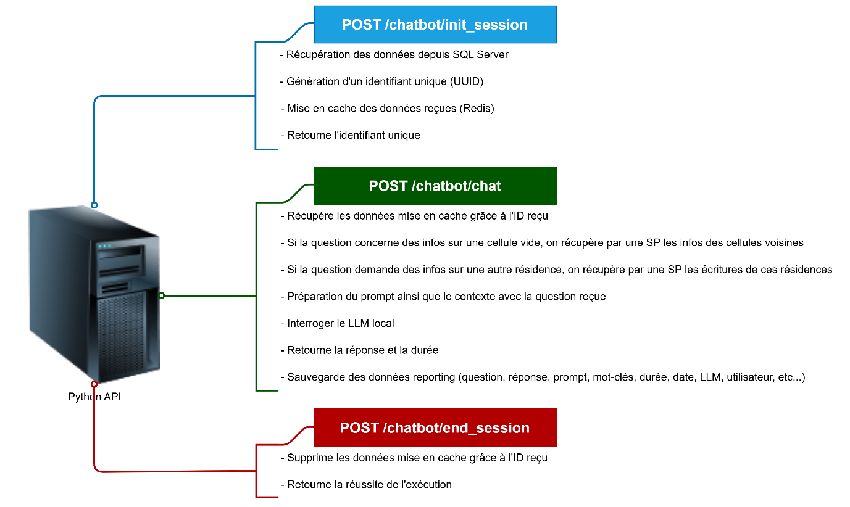

3.3 Services & utilitaires
- app/services/ollama_service.py : sélection des données (résidences, hiérarchie), règles dynamiques, appel HTTPX, post-traitement HTML.
- app/utils/functions.py : hiérarchies de lignes (génération de codes hiérarchiques), parsing de requêtes (regex, spaCy, thefuzz), wrappers SQL (execute_sp), formatage/compteurs de tokens, etc.
- app/models/classifier.py : pipeline TF‑IDF + RandomForest pour classer les questions (descriptif, comparatif, etc.) et ajuster les règles de prompt.

3.4 Données externes
- SQL Server : tables/procédures ia.* pour les écritures, les résidences, les lexiques, le reporting, etc.
- Redis : clé = session_id, valeur = blob pickle pour garantir un chargement O(1) en conversation. [O(1): Le temps de chargement ne dépend pas de la taille de la donnée.]
- Fichiers logs : logs/info.log, logs/error.log, logs/fastapi.log.

4. Workflows détaillés

4.1 Initialisation (POST /init_session)
- Frontend envoie {sa_fk, form_fk} + JWT/API Key quand disponible.
- FastAPI appelle SQL pour lister les résidences autorisées et charger les écritures JSON (ia.sp_simBudFormSA_one → colonne EcrituresDetails).
- Le JSON est converti en DataFrame, enrichi par preprocessing_data (normalisation, hiérarchie, indicateurs).
- Les hiérarchies (dbo.sp_simBudLines) sont simplifiées par la fonction create_simplified_hierarchy.
- L’ensemble est sérialisé dans Redis.
- L’API retourne session_id.

4.2 Conversation (POST /chat)
- Récupération du contexte Redis ; vérification de validité (HISTORY_LENGHT).
- Classification de la question (predict_category) + détection de mots-clés (detect_keywords).
- Parsing métier :
  - Détection de résidences externes (find_res) → get_ext_data_for_llm.
  - Sinon, parse_user_query dérive périodes, types de valeurs, lignes ; get_data_for_llm retourne un sous-ensemble tabulaire prêt pour le LLM.
  - Fallback : concaténation des derniers N dernières questions (CONTEXT_LENGHT) utilisateurs si pas assez de données.
- Construction du prompt :
  - Règles par catégorie (get_rules), instructions système, injection du contexte (résidence, formulaire, tableau).
  - Historique conservée jusqu’à CONTEXT_LENGTH.
- Appel Ollama (ask_ollama) :
  - Payload {"model": GPT, "messages": ..., "options":{"temperature":0.1}}.
  - Gestion des timeouts, prompts > 4 096 tokens, cancellations.
- Post-traitement :
  - Formatage Markdown → HTML (convert_markdown_to_html, add_br_outside_blocks).
  - Mise à jour de l’historique et réécriture de la clé Redis.
  - Logging complet + enregistrements SQL ia.sp_motCle_add, ia.sp_question_add, ia.sp_chatBotReporting_add.

4.3 Fin de session (POST /end_session)
- Suppression de la clé Redis + log d’audit. Frontend peut relancer un init_session.

4.4 Observabilité (GET /get_wordcloud + logs)
- Génération ponctuelle d’un nuage de mots pour alimenter le monitoring.
- Les fichiers logs/*.log sont écrasés au boot.

5. Sécurité & conformité
- Isolement des sessions : aucune donnée ne persiste au-delà de la session (aligné avec le cahier technique historique).
- API Key : mécanisme prêt (app/security.py) mais désactivé. À activer pour restreindre l’accès.

6. Performance & scalabilité
- Redis évite de recharger les écritures SQL à chaque question.
- Bottleneck identifié : temps de génération du LLM (Ollama local).
- Optimisations déjà en place : classification des requêtes, régulation des prompts, truncation si count_tokens > 4 096, fallback message.
- Pistes complémentaires : mise en cache des prompts fréquents, possibilité d’introduire un modèle léger (embedding/RAG) avant Ollama.

7. Checklist de déploiement
- Dépendances Python : installer requirements + spacy/nltk ressources.
- Variables d’environnement (app/core/config.py) : DATABASE_URL, OLLAMA_URL, OLLAMA_MODEL, USER_FK, API_KEY, CONTEXT_LENGTH, HISTORY_LENGTH, NIVEAU_HIERARCHIE.
- Services externes : Redis accessible, SQL Server reachable (ODBC), Ollama lancé avec le modèle.
- Lancement : uvicorn app.main:app
- Supervision : vérifier logs/

8. Liens avec les documents historiques
- Les documents Architecture_Technique.docx et Cahier_Technique.docx décrivaient déjà la séparation frontend PHP / backend Python, l’usage de Redis et du LLM (gpt-oss:20b). Le présent document les actualise pour FastAPI, les services métiers, ainsi que les composants aujourd’hui en production (app/services/, app/utils/, reporting SQL).
- Les sections « Workflow de conversation » et « Gestion des sessions » du cahier technique sont désormais implémentées dans chatbot.py et ollama_service.py, avec des garde-fous (catégorisation, logs détaillés).
- La catégorisation des questions évoquée (descriptive/comparative) est couverte par app/models/classifier.py et exploitée dans predict_category.

9. Actions en attentes
- Finaliser l’intégration API Key + OAuth côté frontend.
- Étendre la documentation aux futurs modules app/api/v1/prediction lorsque la brique sera implémentée.

